Муниципальное бюджетное дошкольное учреждение центр развития ребенка детский сад № 459 городского округа Самары

**«Встреча с муравьём Кузей»**

интегрированное занятие по математике, конструированию,

ориентировке в пространстве

в старшей группе № 8

Воспитатель: Абмаева Ирина Юрьевна

**Программное содержание:**

* Освоение детьми счёта в пределах 10.
* Обучение детей воспроизведению конструкции предмета по схематическому её изображению в одной из плоскостных конструкций (вид спереди).
* Совершенствовать умения ориентироваться в окружающем пространстве (влево, вправо, вверх, вниз).

**Материалы:**

* Игрушка Муравьишка
* Цифры на магнитах
* Чертежи домиков
* Расчерченные клеточками листочки
* Портрет муравьишки Кузи
* игрушки

**Предварительная работа:**

* Чтение сказки В.Бианки «Как муравей домой спешил»
* Игра-драматизация по сказке
* Экологические беседы о жизни муравьёв
* Изготовление портрета муравьишки Кузи

(коллективная работа-пластелинография)

**Ход занятия**

**В.** Загадаю вам загадку:

Погляди на молодцов:

Веселы и бойки.

Волокут со всех концов

Материал для стройки.

Вот один споткнулся вдруг

Под тяжёлой ношей,

И спешит на помощь друг,

Тут народ хороший!

Без работы хоть убей,

Жить не может…**муравей**

*Воспитатель предлагает позвать муравья Кузю.*

*Вносится игрушка муравей Кузя. Здоровается с ребятами. Замечает на доске числовой ряд.*

**М.** Ой, а что это у вас такое интересненькое?

**Д**. Цифры!

**М.** Вы, что же умеете считать?

**Д**. Да!

*Муравей просит детей хором просчитать до 10. Затем играет с ними в дидактические игры: «Найди соседей», «Пропущенное число», «Что изменилось?».*

**М.** Какие вы молодцы! Я вот потерялся и никак не могу найти дорогу домой. А ведь нам, муравьям, когда наступают холода нужно спрятаться и перезимовать в тёплом уютном муравейнике.

*Предлагает схему «Найди дорогу к муравейнику» (рис.1).*

**М.** Вот здорово!

**В.** А я знаю, что у вас в муравейнике как и у нас в детском саду живут маленькие муравьишки. Мы приготовили им игрушки и если дети правильно выполнят задание, то ты можешь их им передать.

*На ковре расставлены игрушки в количестве от одной до десяти. Необходимо поставить нужную цифру*

**М.** Спасибо вам ребята! Но у меня к вам ещё одна просьба. Я знаю, что вы очень трудолюбивые. Вот начертил чертежи и хочу построить себе домик. Может, вы поможете мне?

*Предлагаются два чертежа.(рис.2)*

**М.** А какие строительные детали необходимы для строительства моего домика? (куб, кирпичик, полукуб, треугольная призма, прямоугольный брусок, полуарки)

*Вызываются две пары детей по желанию. Надеваются шапочки. Проводится превращение: «Вот я, вот я превращаюсь в муравья!» По команде начинают строить дома .*

*Кузя не может выбрать понравившегося ему домика и дети с радостью дарят ему оба.*

**Физкультминутка:**

От друзей муравьишка отстал.

*Дети приставляют ладони к щекам, покачивают головой*

Ой-ой-ой-ой, ой-ой-ой.

Ножку тонкую он поломал.

*Сгибают и разгибают ноги.*

Ай-ай-ай-ай, ай-ай-ай-ай!

Травкой быстро её обмотал,

В муравейник скорей побежал.

*Бегут на месте.*

Ну, а солнце за лес уж зашло.

Ох-ох-ох-ох!

*Делают пружинку.*

Стало сразу так страшно, темно.

*Закрывают глаза ладонями.*

Хорошо, что друзья помогли,

Муравьишку домой принесли.

Мо-лод-цы!

**М.** Ребята, а я уже забыл, как мне добираться домой. Может быть мне поможете ещё раз и нарисуете схему по клеточкам*.(рис.3)*

*Диктант по клеточкам с использованием направлений влево, вправо, вверх, вниз.*

*Муравьишка собирает схемы, благодарит детей, прощается с ними.*

*Дети дарят ему на память его портрет, изготовленный своими руками.*

**Литература** :

* «Тематические дни и недели в детском саду» Е. А. Алябьева
* «Как муравьишка домой спешил» В. Бианки

***Предварительная работа***

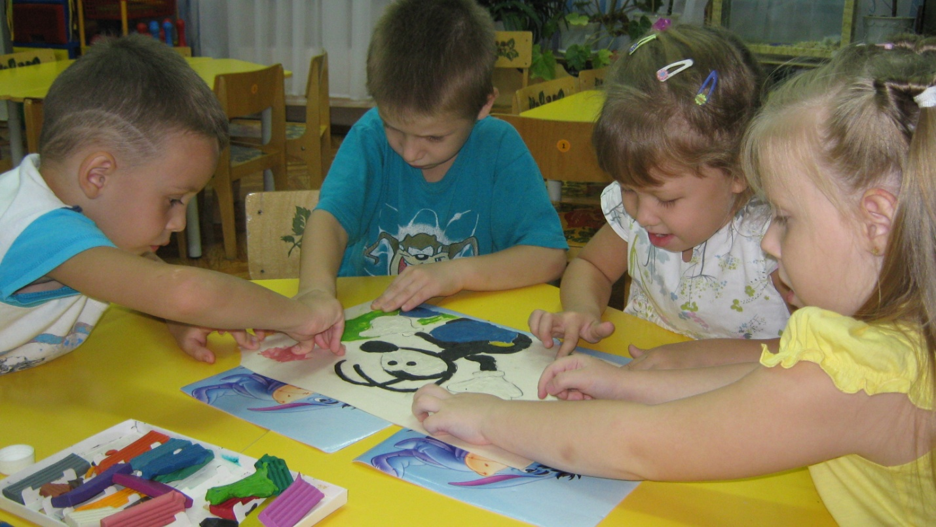

**Рисунок 1**

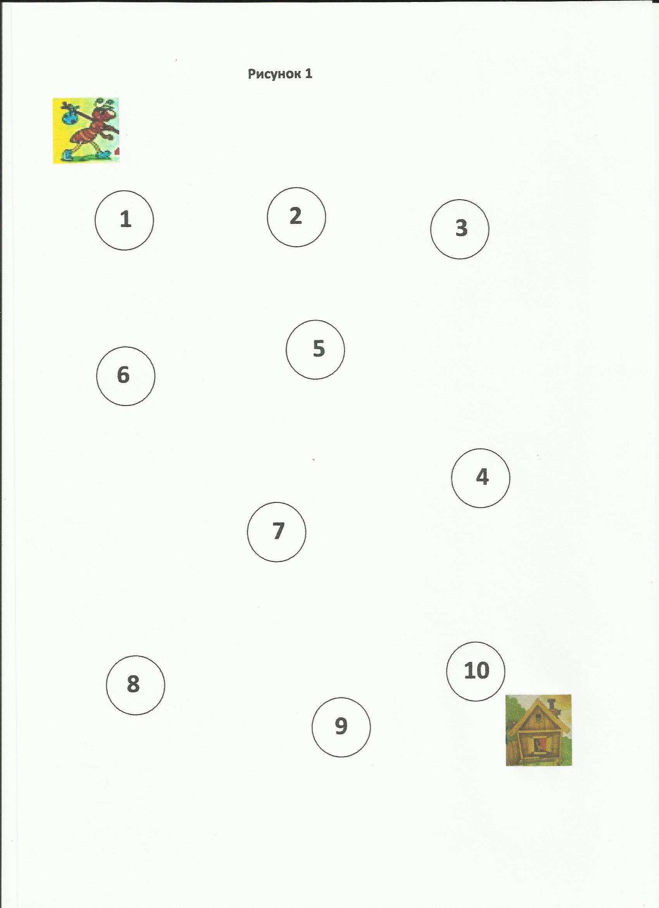

**Рисунок 2**

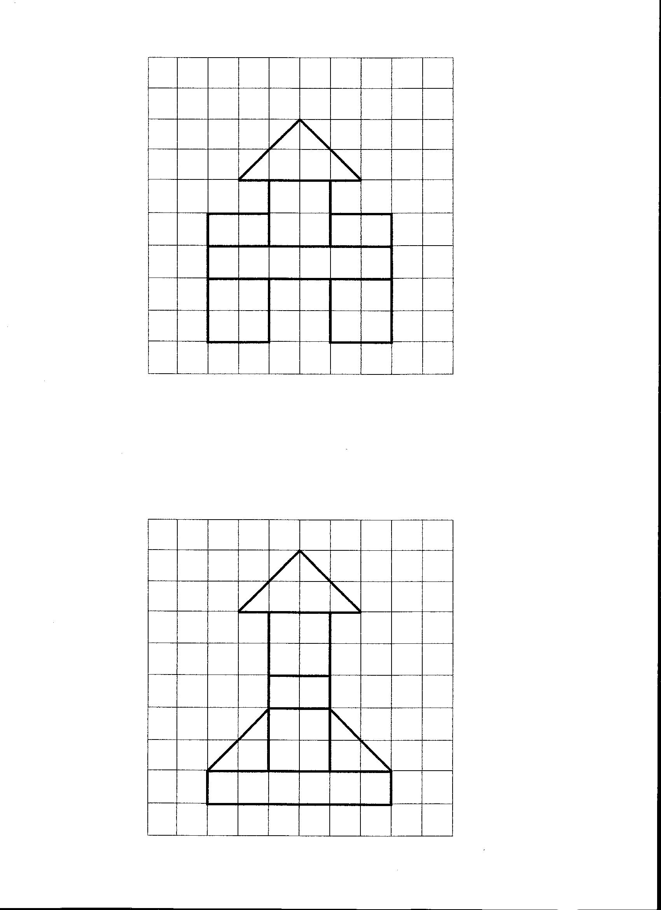 

**Рисунок 3**

